新 书 推 荐

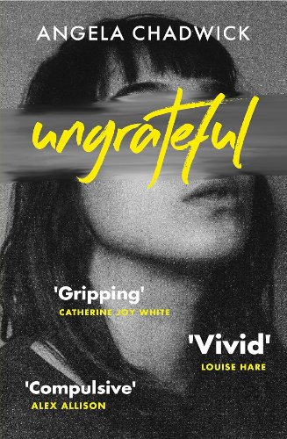
中文书名：《忘恩》
英文书名：UNGRATEFUL
作 者：Angela Chadwick
出 版 社：Renegade Books
代理公司：PFD/ANA/ Jessica
页 数：384页
出版时间：2023年7月
代理地区：中国大陆、台湾
审读资料：电子稿
类 型：女性小说

内容简介：

凯特(Cat)心里清楚，自己本应对詹姆斯(James)心怀更多感激。年轻时，她要苦苦照料酗酒的母亲，是詹姆斯将她从政府公房社区的家中接走，让她得以体验中产阶级的安逸生活。然而，年近四十的凯特内心强烈渴望依靠自己闯出一番天地，第一步便是重返校园。童年充斥暴力与堕落的经历在她身上留下了难以磨灭的创伤，她始终隐隐怀疑，詹姆斯在某种程度上很享受依附于他的自己。

在朴茨茅斯大学的校园开放日，凯特偶遇年少时的男友丹尼尔，如今他已是研究民权运动的讲师。二人旧情复燃，发展出婚外关系。凯特相信，丹尼尔能够帮自己找回年少时的干劲与乐观。已婚的丹尼尔也重燃早年对社会正义的热忱，可背叛妻子与孩子的负罪感也日益深重。
凯特一直惧怕潜藏在自己内心的暴力倾向，她认为这是出身环境造就的产物。她努力想要创造更有价值的人生，希望发挥自身才干去帮助他人，却一次次被拽回塑造了她成长轨迹的虐待循环与停滞状态。随着她和詹姆斯、丹尼尔两人的关系愈发紧张，她不得不叩问自己：倘若伤害他人，可以抵消一部分自身遭受的不公，那么这样做是否就情有可原？

《忘恩》是一部面向大众市场、适合读书俱乐部共读的作品，聚焦亲密关系与权力失衡。故事围绕一位性格尖锐的工薪阶层女性展开，她奋力挣脱政府公房社区居民常常面临的个体话语权缺失困境。小说审视暴力、成瘾与贫困留下的心理伤疤，同时也给出救赎的可能：人不必被出身的阶级标签定义，无论境遇如何，都能够寻得真挚的情感联结。

作者简介：


安吉拉・查德威克（Angela Chadwick）曾担任记者，现从事高等教育传播相关工作。她的最新小说《伪装者》（The Impersonators）将于2025年3月出版。其处女作《XX》入选《卫报》年度好书，斩获2019年波拉里首作奖，已推出英语、韩语、德语、土耳其语版本。

感谢您的阅读！
请将反馈信息发至：版权负责人
Email：Rights@nurnberg.com.cn
安德鲁·纳伯格联合国际有限公司北京代表处
北京市海淀区中关村大街甲59号中国人民大学文化大厦1705室, 邮编：100872
电话：010-82504106
公司网址：http://www.nurnberg.com.cn
书目下载：http://www.nurnberg.com.cn/booklist_zh/list.aspx
书讯浏览：http://www.nurnberg.com.cn/book/book.aspx
视频推荐：http://www.nurnberg.com.cn/video/video.aspx
豆瓣小站：http://site.douban.com/110577/
新浪微博：安德鲁纳伯格公司的微博_微博 (weibo.com)
小 红 书：“安德鲁读书”， “安德鲁童书”
微信订阅号：ANABJ2002


